[pyqt5和qt-designer结合](http://www.cnblogs.com/jmlovepython/p/5699791.html)

在ubuntu中我们安装了python3-pyqt5这个包后就可以用pyqt5编程了，但是只能用纯代码写窗体，很麻烦。我们要用qt-designer来设计窗体。

我们通过新立得安装qt4-designer这个包即可，通过shell命令apt-get install也可。界面如下：

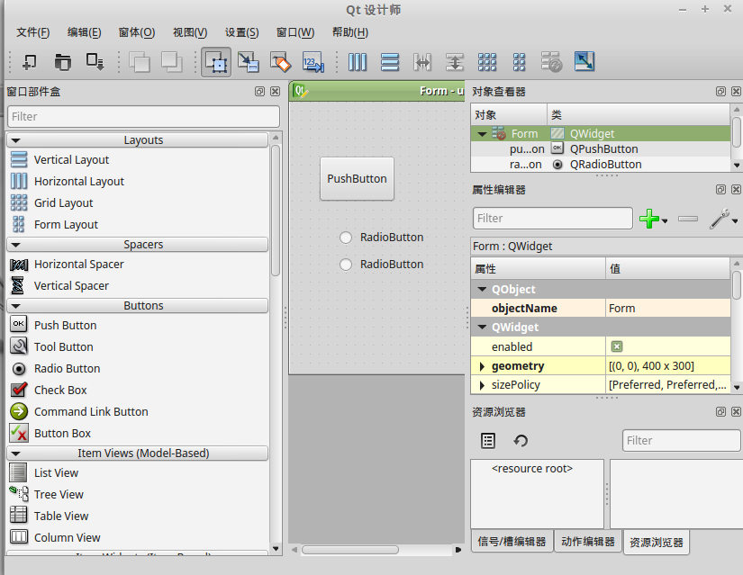

通过这个软件设计窗体完成后，会保存为ui文件。我们要把它转化为py文件。我们要用到命令pyuic5或pyuic4.由于没安装相应的包，我们用不了这个命令。

这个命令在pyqt4-dev-tools这个包中，我们通过新立得或shell命令安装即可。

转换文件命令：

#把a.ui生成a.py

**pyuic4 -o a.py a.ui**

我们查看一下新生成的a.py：

其中自动生成一个类Ui_Form，类中有一个方法setupUi()

我们创建一个python文件，导入a.py

[复制代码](javascript:void(0);)

import sys

from PyQt5.QtWidgets import QApplication, QWidget #导入相应的包

from a import *

if __name__ == '__main__':

app = QApplication()

w = QWidget()

**ui=Ui_Form()**

**ui.setupUi(w)**

w.show()

sys.exit( app.exec_() )

[复制代码](javascript:void(0);)